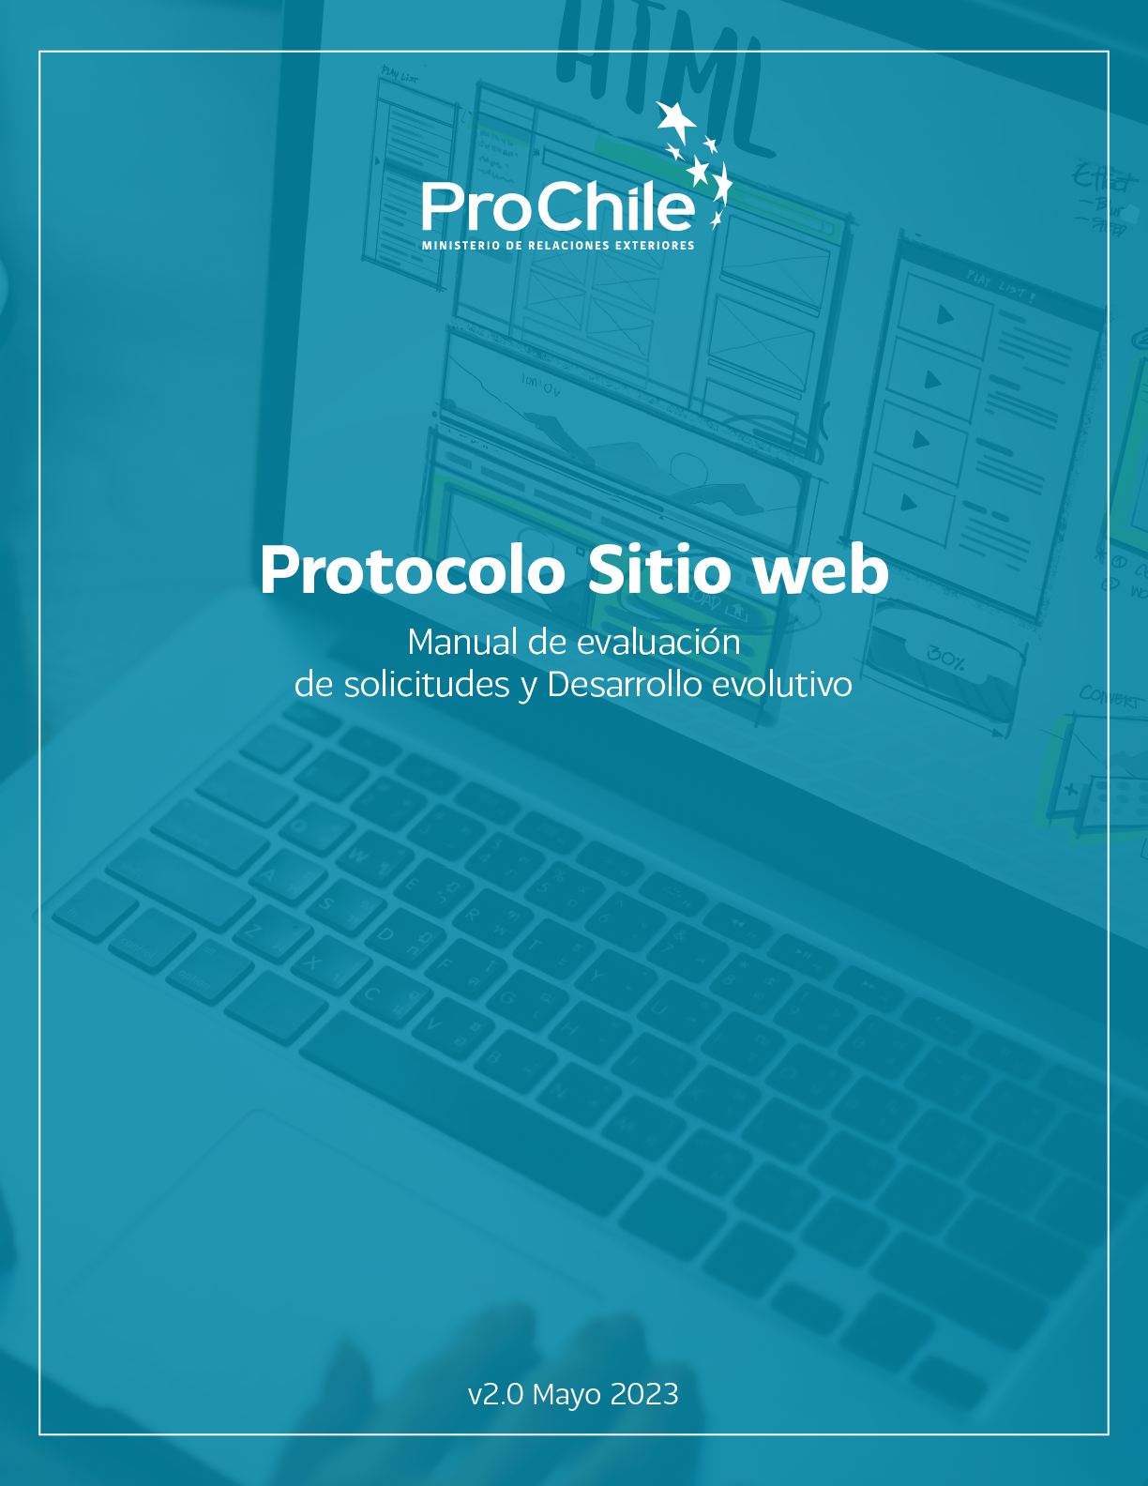

Mayo 2023.

GOBERNANZA SITIO WEB

- La administración del sitio web y su mantención dependen de la Dirección de Marketing y Eventos.
- Con el lanzamiento del nuevo sitio web se creó un Comité, compuesto por 3 Direcciones + Gabinete + Asesores del DG.
- A 2 años de funcionamiento las decisiones estratégicas del Sitio son deliberadas mes a mes en relación a las necesidades de actualización y difusión de ProChile

En el siguiente diagrama de flujo, se explican y relevan las acciones pertinentes en tanto a procesos y deliberaciones.

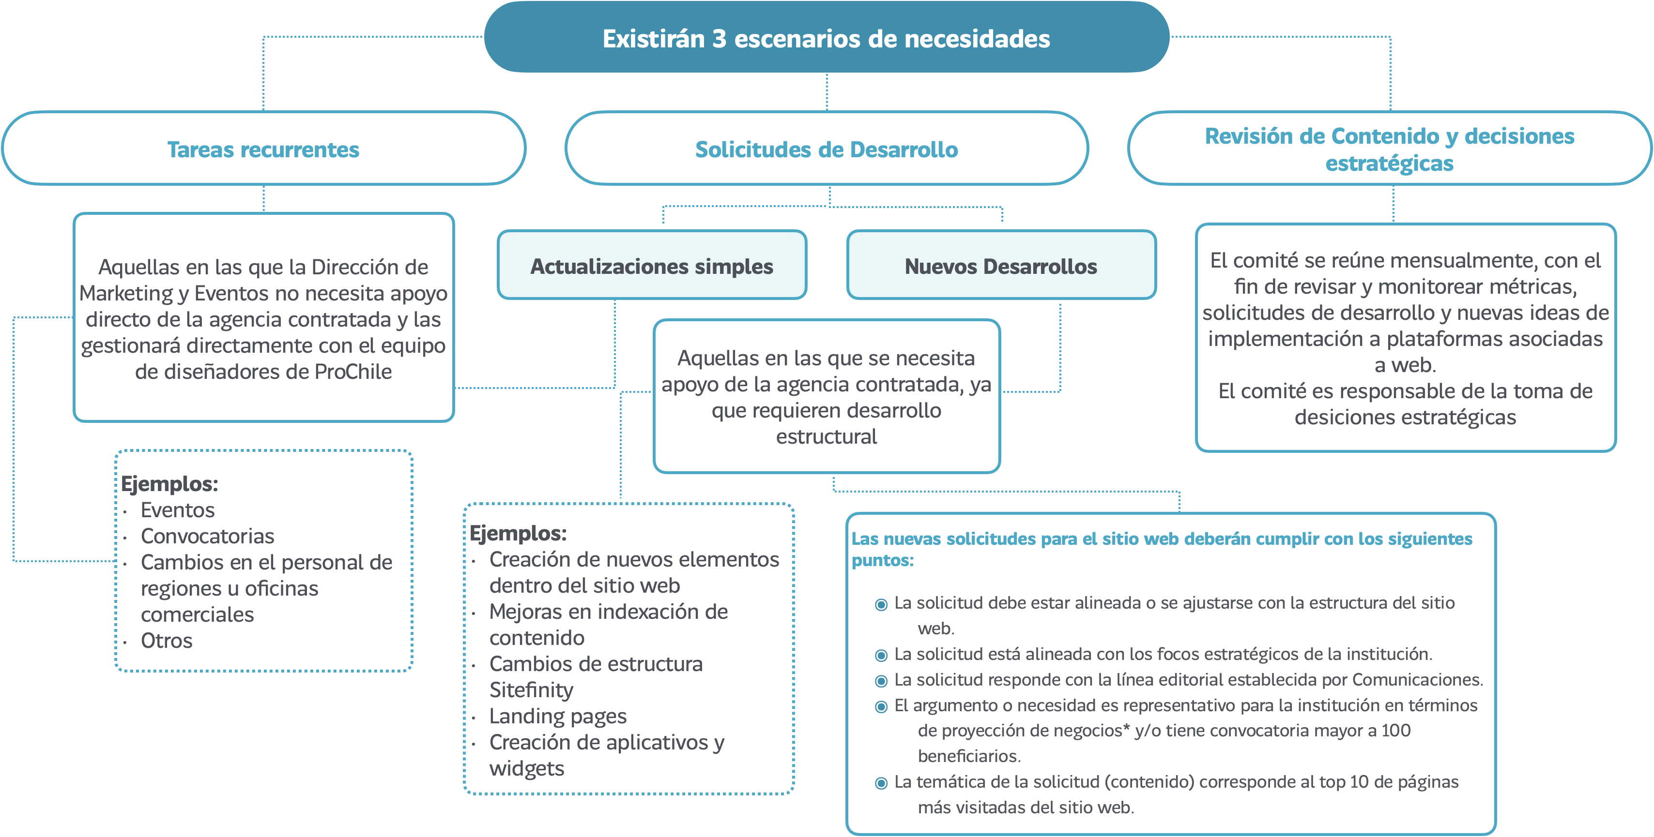

  - Solicitudes de Desarrollo: Actualización simple / Nuevos desarrollos

Las nuevas solicitudes de desarrollo que demanden una complejidad de HH superior a 10 horas de trabajo para el sitio web deberán cumplir con los siguientes puntos para ser contempladas en el plan de desarrollo evolutivo de las plataformas web de ProChile:

- La solicitud está alineada o se ajusta con la estructura del sitio web.
- La solicitud esta alineada con los focos estratégicos de la institución.
- La solicitud responde con la línea editorial establecida por Comunicaciones.
- El argumento o necesidad es representativo para la institución en términos de proyección de negocios* y/o tiene convocatoria mayor a 100 beneficiarios.
- La temática de la solicitud (contenido**) corresponde al top 10 de páginas más visitadas del sitio web***.

*Proyección de negocios en base a la última versión de la actividad.

**En el caso de ser contenido nuevo, es decir, que no existe en el sitio web, este se evaluará en base al punto II, si la solicitud se alinea con los focos estratégicos de la institución.

*** Periodo de medición: últimos 30 días.

Solicitudes de “Actualización Simple”: Deben ser ejecutadas en un plazo de 4 días hábiles a partir del ingreso del ticket de solicitud por formulario.

Nuevos desarrollos: Deben ser evaluados por el comité de sitio web dependiendo la naturaleza de ejecución, la cual será discrecional a partir del criterio del área de coordinación web.
Los plazos, serán establecidos a partir de la deliberación de ejecución y activación de plan de trabajo establecido con la contraparte solicitante.

Estructura Sitio Web

*En evaluación de continuidad

Definición Estratégica

  - Beneficiarios:
- Empresas exportadoras con foco en las pequeñas y medianas (PYMEX).

  - Focos Estratégicos:
- Imagen de Chile, Inversión y Turismo
- Aumento y Diversificación de Exportaciones
- Región y PYMES
- Innovación y Valor Agregado
- ProChile Digital
- Sostenibilidad, Mujeres y Pueblos Originarios
- Herramientas ProChile

Mercados Prioridad por Volumen | Mercados de segunda prioridad por oportunidades estratégicas
China | Reino Unido
EE.UU. | Francia
Japón | Canadá
Brasil | Colombia
Perú | Indonesia
México | Vietnam
Corea del Sur | Emiratos Árabes*
India
Alemania
España

Línea Editorial

El nuevo sitio web de ProChile fue diseñado pensando en los distintos tipos de usuarios ––nacionales e internacionales–– con contenido claro y de fácil navegación. Dentro de la página web, se podrá acceder a diferentes herramientas para apoyar al sector exportador. En este sentido, uno de sus principales propósitos es ser el canal de comunicación entre la institución y empresas chilenas e internacionales.

Con respecto a su línea editorial, los contenidos deben estar alineados con la estrategia institucional y obedecer a los ejes estratégicos definidos como prioritarios para la gestión de ProChile. Estos deben responder a las necesidades de los usuarios en base a métricas que respalden su priorización y publicación.

Formulario con detalle de la solicitud

Toda solicitud, ya sea de actualización simple o nuevos desarrollos, debe quedar registrado en el formulario de solicitudes.
Este instrumento es un insumo para el seguimiento interno como de las contrapartes solicitantes de los cambios efectuados en ambos sitios web; nacional e internacional. Su objetivo es monitorear los tiempos de respuesta y categorización de áreas y departamentos que mas necesitan de las plataformas de difusión digital de ProChile.

Modelo simplificado de solicitudes

- Tipos de nuevo desarrollo

- Creación de nueva sección
- Mejoras técnicas a nivel de funcionamiento

- A qué sitio corresponde el nuevo desarrollo

- Sitio Nacional
- Sitio Internacional
- Ambos

- Indicar argumento/necesidad de esta solicitud

- ¿A que pilares estratégicos responde?
- ¿Cuáles son los objetivos de esta publicación?

- Que deseas comunicar con esta nueva publicación

- ¿A qué publico deseas llegar con esta propuesta?
- ¿Cuáles son los atributos o mensajes que buscas relevar?

*Ver formulario aquí

Financiamiento

Si la solicitud requiere una inversión considerable en HH de desarrollo específico/técnico (sobre 45), se solicitará financiamiento para su implementación al área correspondiente.

Matriz de Evaluación para Nuevos Desarrollos y Evolutivos sitio web

  - Notas:

Ítems 1 al 5
Si cumple: 10
No cumple: 0

  - Cuadro de evaluación

N° | Ítem | Nota | %
1 | La solicitud está alineada o se ajusta con la estructura del sitio web |  | 20
2 | La solicitud está alineada con los focos estratégicos de la institución |  | 30
3 | La solicitud responde con la línea editorial establecida por Comunicaciones |  | 20
4 | El argumento o necesidad es representativo para la institución en términos de proyección de negocios* y/o tiene convocatoria mayor a 100 beneficiarios. |  | 20
5 | La temática de la solicitud (contenido**) corresponde al top 10 de páginas más visitadas del sitio web***. |  | 10

*Proyección de negocios en base a la última versión de la actividad.

**En el caso de ser contenido nuevo, es decir, que no existe en el sitio web, este se evaluara en base al punto II, si la solicitud se alinea con los focos estratégicos de la institución.

*** Periodo de medición: últimos 30 días.

  - Puntaje

- De 0 a 4: No cumple con lo necesario para publicación en sitio web y se entregará una alternativa/solución fuera del sitio web.

- 5 y 6: No cumple los requisitos para generar una nueva sección dentro del sitio, sin embargo, se propondrán alternativas de publicación en base a la estructura existente.

- De 7 a 10: Si cumple, se trabajará una propuesta para su desarrollo.
  - Flujo General

- Todas las solicitudes referentes a nuevos desarrollos o creación de nuevas secciones dentro del sitio web institucional SOLO serán recibidas a través de formulario.

- La solicitud será evaluada en base a la pauta de protocolo y se le asignará un puntaje durante los próximos 7 días hábiles de recibida la solicitud.

- Desde el Subdepartamento de Marketing se contactará al solicitante vía correo electrónico informando resultado de la evaluación.

- Flujo solicitud con puntaje igual o sobre 5

- El Subdepartamento de Marketing coordinará una reunión con la persona solicitante para comunicar la evaluación. Si fuese necesario se integrará a Comunicaciones para acordar ajustes en contenido.
- Se presentará una propuesta de publicación en base al puntaje adquirido.

- Se acordarán plazos de trabajo, correcciones y publicación.

- Publicación de la solicitud.

- Flujo solicitud con puntaje menor a 5

El Subdepartamento de Marketing coordinará una reunión con la persona solicitante para comunicar la evaluación y aclarar dudas. De ser necesario se invitará a participar a Comunicaciones.

